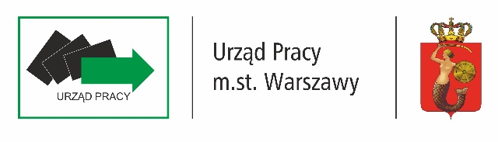

**JEŚLI SZUKASZ PRACY WEJDŹ NA STRONY:**

**oferty.praca.gov.pl**

**pracuj.pl**

Możesz również skorzystać ze wszystkich wyszukiwarek dostępnych   
w internecie

Od 15 marca 2022 r. możesz przyjść

do **Punktu Obsługi**

**Urzędu Pracy m.st. Warszawy**

przy **ul. Marszałkowskiej 77/79**

w Warszawie

**w godzinach 8:00-18:00**

Punkt mieści się

w samym centrum Warszawy

**PAMIĘTAJ!!!**

* Pośrednictwo pracy w Polsce jest bezpłatne, nikt nie ma prawa pobierać od ciebie opłat za udostępnianie ofert pracy
* W Polsce obowiązują: minimalne wynagrodzenie za pracę   
  w wysokości 3010 zł brutto/mc oraz minimalna stawka godzinowa w wysokości 19,70 zł brutto/godz.
* Umowa musi zostać zawarta najpóźniej w dniu rozpoczęcia pracy
* Pracodawca nie ma prawa zatrzymywać Twoich dokumentów   
  np. paszportu, dowodu osobistego

warszawa.praca.gov.pl/pracaua